Data zamówienia ……………2026r

ZAMAWIAJĄCY DOSTAWCA
Zakład Usługowo Produkcyjny
Lasów Państwowych
91-073 Łódź, ul. Legionów 113
tel. 42-632 23 62 e-mail: zup@lodz.lasy.gov.pl

Proszę o podanie adresu e-mail, w celu przesyłania faktur w formie elektronicznej …………………………………………………………………………………..…………………
Osoba do kontaktu w sprawie realizacji zamówienia (tel. / e-mail)
…………………………………………………………………………………..…………………
DRUK ZAMÓWIENIA NA URZĄDZENIE WIELOFUNKCYJNE
DRUKARKA, SKANER, KSERO, FAX

Oferta aktualna na zamówienia złożone od 10.03.2026r. do odwołania
Nazwa | Cena sprzedaży netto zł dla LP | Ilość zamówiona

Drukarka do stanowiska leśniczego  BROTHER DCPB7620DW  Technologia druku: Laserowa, monochromatyczna  Funkcje: Drukowanie, kopiowanie, skanowanie  Połączenie: Wbudowany interfejs sieci przewodowej i bezprzewodowej  Złącza: LAN (Ethernet), USB  Wyświetlacz: LCD  Maksymalny rozmiar papieru: A4  Szybkość druku w mono: do 34 str./min  Podajnik papieru: na min.250 arkuszy  Akcesoria: Kabel zasilający, toner startowy na min.2000 stron  Dostawa i serwis gwarancyjny i pogwarancyjny firma TAKMA | 958,00 | 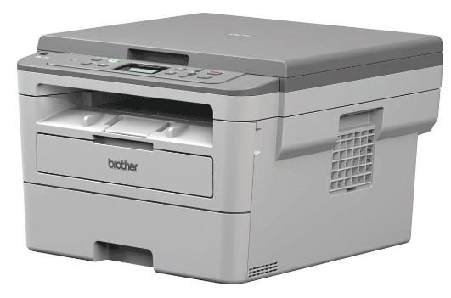
 |  | …………… sztuk
Materiały eksploatacyjne do drukarki BROTHER DCPB7620DW
Bęben | 181,50
Toner | 169,40
Drukarka – urządzenie wielofunkcyjne  BROTHER - MFCL-8730CDW  Technologia druku: Laserowa, elektrofotograficzna  Funkcje: Drukowanie, kopiowanie, skanowanie, fax  Połączenie: Wbudowany interfejs sieci przewodowej i bezprzewodowej  Złącza: LAN (Ethernet), USB  Wyświetlacz: kolorowy, dotykowy  Standardowy podajnik papieru - A4, A5, A6  Szybkość druku w kolor i mono 33 str./min, duplex 14 str./min.  Skaner – w trybie kolor i mono  Podajnik papieru: na min.250 arkuszy  Akcesoria: Kabel zasilający, toner startowy czarny, cyjan, magenta, żółty  Dostawa i serwis gwarancyjny i pogwarancyjny firma TAKMA | 2.086,00 | 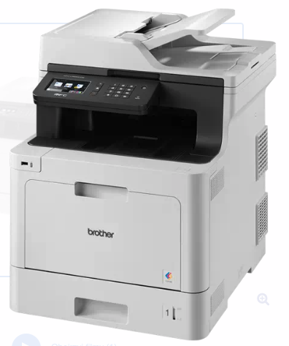
 |  | …………… sztuk
Materiały eksploatacyjne do urządzenia wielofunkcyjnego BROTHER - MFCL - 8690CDW
Toner standardowy czarny – 3000 stron | 390,50
Toner standardowy cyjan – 1800 stron | 346,50
Toner standardowy magenta – 1800 stron | 341,-
Toner standardowy żółty – 1800 stron | 371,80
Toner wysokowydajny czarny – 6500 stron | 415,80
Toner wysokowydajny cyjan – 4000 stron | 635,80
Toner wysokowydajny magenta – 4000 stron | 616,-
Toner wysokowydajny – żółty – 4000 stron | 635,80
Bęben | 528,-
Kabel interfejsu do PC | 44,-

Drukarka – urządzenie wielofunkcyjne  BROTHER - MFC-L5710DW  https://www.rejestratory.info/produkt/brother-mfc-l5710dw  Technologia druku: monochromatyczna, laserowa, elektrofotograficzna  Funkcje: Drukowanie, kopiowanie, skanowanie, fax  Połączenie: Wbudowany interfejs sieci przewodowej i bezprzewodowej  Złącza: LAN (Ethernet), USB  Wyświetlacz: kolorowy, dotykowy  Standardowy podajnik papieru - A4, A5, A6  Szybkość druku 40 str./min, duplex 20 str./min.  Skanowanie i druk - mono  Podajnik papieru: na min.250 arkuszy – opcjonalnie drugi podajnik  Akcesoria: Kabel zasilający, toner startowy na min. 2000 stron  Dostawa i serwis gwarancyjny i pogwarancyjny firma TAKMA | 2.119,00 | 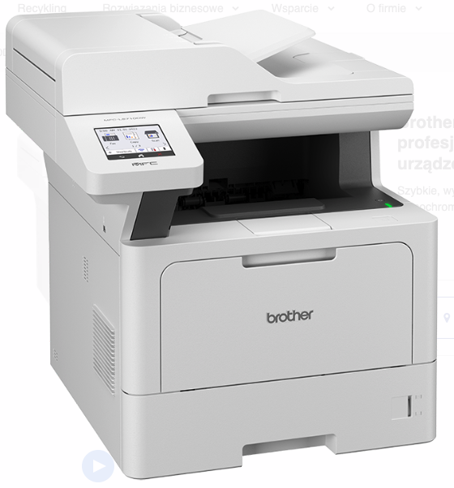
 |  | …………… sztuk
Materiały eksploatacyjne do urządzenia wielofunkcyjnego BROTHER - MFC-L5710DW
Toner standardowy – 3000 stron | 327,80
Toner wysokowydajny – 8000 stron | 720,50
Kabel interfejsu do PC | 44,-
Drukarka  BROTHER – HL-L6410DN  https://www.brother.pl/printers/laser-printers/hl-l6410dn  Technologia druku: monochromatyczna, laserowa, elektrofotograficzna  Funkcje: Drukowanie  Połączenie: Wbudowany interfejs sieci przewodowej i bezprzewodowej  Złącza: LAN (Ethernet), USB  Wyświetlacz: kolorowy, dotykowy  Standardowy podajnik papieru - A4, A5, A6  Szybkość druku A4 - 50 str./min, duplex 24 str./min.  Skanowanie i druk - mono  Podajnik papieru: na min.520 arkuszy – opcjonalnie drugi podajnik na 2600  Akcesoria: Kabel zasilający, toner startowy na min. 12000 stron  Dostawa i serwis gwarancyjny i pogwarancyjny firma TAKMA | 2.407,00 | 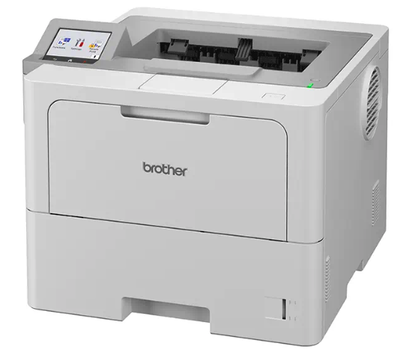
 |  | …………… sztuk
Materiały eksploatacyjne do urządzenia wielofunkcyjnego BROTHER – HL-L6410DN
Toner standardowy – 3000 stron | 327,80
Toner wysokowydajny – 8000 stron | 583,-
Toner superwydajny – 12000 stron | 896,50
Toner ultrawydajny – 20000 stron | 918,50
Kabel interfejsu do PC | 44,-

Do powyższej ceny należy doliczyć podatek VAT 23 %

Warunki realizacji:
Termin realizacji: do uzgodnienia ………………………..
Płatność: Przelew 14 dni. Podpis zamawiającego

Data zamówienia ……………2026r

ZAMAWIAJĄCY DOSTAWCA
Zakład Usługowo Produkcyjny
Lasów Państwowych
91-073 Łódź, ul. Legionów 113
tel. 42-632 23 62 e-mail: zup@lodz.lasy.gov.pl

Proszę o podanie adresu e-mail, w celu przesyłania faktur w formie elektronicznej …………………………………………………………………………………..…………………
Osoba do kontaktu w sprawie realizacji zamówienia (tel. / e-mail)
…………………………………………………………………………………..…………………
DRUK ZAMÓWIENIA NA URZĄDZENIE WIELOFUNKCYJNE
DRUKARKA, SKANER, KSERO, FAX

Oferta aktualna na zamówienia złożone od 10.03.2026r. do odwołania
Nazwa | Cena sprzedaży netto zł dla LP | Ilość zamówiona

BROTHER MFCL-8900CDW  https://www.rejestratory.info/produkt/brother-mfc-l8900cdw  https://www.brother.pl/printers/laser-printers/mfc-l8900cdw  Technologia druku: Laserowa, elektrofotograficzna  Funkcje: Drukowanie, kopiowanie, skanowanie  Połączenie: Wbudowany interfejs sieci przewodowej i bezprzewodowej  Złącza: LAN (Ethernet), USB  Wyświetlacz: LCD  Maksymalny rozmiar papieru: A4  Szybkość druku w mono i kolor jednostronnie 31str./min, dwustronne 14 str/m  Drukowanie N stron, znaków wodnych, ID, broszur, kopert  Powiększania do A4, druk dwustronny ręczny i automatyczny  Podajnik papieru: na min.250 arkuszy  Dostawa i serwis gwarancyjny i pogwarancyjny firma TAKMA | 3.103,00 | 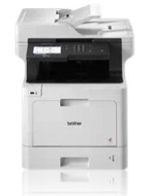
 |  | …………… sztuk
Materiały eksploatacyjne do drukarki BROTHER MFCL-8900CDW
Toner o standardowej wydajności czarny - 3000 stron | 446,60
Toner o standardowej wydajności cyjan, – 1800 st | 392,70
Toner o standardowej wydajności magenta – 1800 st | 392,70
Toner o standardowej wydajności żółty – 1800 st | 392,70
Toner o zwiększonej wydajności czarny – 9000 stron | 511,50
Toner o zwiększonej wydajności cyjan– 5000 stron | 693,-
Toner o zwiększonej wydajności magenta – 5000 stron | 693,-
Toner o zwiększonej wydajności żółty – 5000 stron | 693,-
Toner ultrawydajny czarny-9000 stron | 544,50
Toner ultrawydajny cyjan-6500 stron | 1.023,-
Toner ultrawydajny magenta-6500 stron | 1.023,-
Toner ultrawydajny żółty-6500 stron | 1.023,-
Do powyższej ceny należy doliczyć podatek VAT 23 %

Warunki realizacji:
Termin realizacji: do uzgodnienia ………………………..
Płatność: Przelew 14 dni. Podpis zamawiającego

Data zamówienia ……………2026r

ZAMAWIAJĄCY DOSTAWCA
Zakład Usługowo Produkcyjny
Lasów Państwowych
91-073 Łódź, ul. Legionów 113
tel. 42-632 23 62 e-mail: zup@lodz.lasy.gov.pl

Proszę o podanie adresu e-mail, w celu przesyłania faktur w formie elektronicznej …………………………………………………………………………………..…………………
Osoba do kontaktu w sprawie realizacji zamówienia (tel. / e-mail)
…………………………………………………………………………………..…………………DRUK ZAMÓWIENIA NA URZĄDZENIE WIELOFUNKCYJNE
DRUKARKA, SKANER, KSERO, FAX

Oferta aktualna na zamówienia złożone od 10.03.2026r. do odwołania
Nazwa | Cena sprzedaży netto zł dla LP | Ilość zamówiona
BROTHER HLL – 6210DW  https://www.brother.pl/printers/laser-printers/hl-l6210dw  Technologia druku: Laserowa, elektrofotograficzna, monochromatyczna  Funkcje: Drukowanie, kopiowanie,  Połączenie: Wbudowany interfejs sieci przewodowej i bezprzewodowej  Złącza: LAN (Ethernet), USB  Drukowanie N stron, znaków wodnych, ID, broszur, plakatów, dwustronny, odwrócony,  Wyświetlacz: jednowierszowy z przyciskami  Szybkość druku 31 str./min, duplex 14 str./min.  Podajnik papieru: na min.520 arkuszy  Dostawa i serwis gwarancyjny i pogwarancyjny firma TAKMA | 1.337,00 | 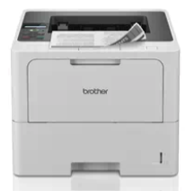
 |  | …………… sztuk
Materiały eksploatacyjne do urządzenia wielofunkcyjnego BROTHER HLL – 6210DW
Toner o standardowej wydajności – 3000 stron | 385,-
Toner o zwiększonej wydajności - 6000 stron | 638,-
Toner superwydajny – 11000 stron | 803,-
Toner ultrawydajny – 18000 stron | 1.023,-
BROTHER MFCL-6710DW  https://www.rejestratory.info/produkt/brother-mfc-l6710dw  https://www.brother.pl/printers/laser-printers/mfc-l6710dw  Technologia druku: Laserowa, elektrofotograficzna, monochromatyczna  Funkcje: Drukowanie, kopiowanie, skanowanie,  Połączenie: Wbudowany interfejs sieci przewodowej i bezprzewodowej  Złącza: LAN (Ethernet), USB  Drukowanie N stron, znaków wodnych, ID, broszur, plakatów, dwustronny, odwrócony,  Wyświetlacz: jednowierszowy z przyciskami  Szybkość druku 50 str./min, duplex 24 str./min.  Podajnik papieru: na min.520 arkuszy  Dostawa i serwis gwarancyjny i pogwarancyjny firma TAKMA | 2.300,00 | 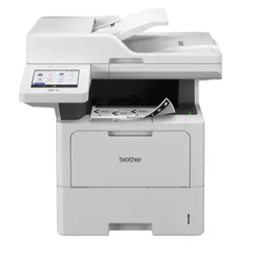
 |  | …………… sztuk
Materiały eksploatacyjne do urządzenia wielofunkcyjnego BROTHER MFCL-6710DW
Toner standardowy – 3000 stron | 385,-
Toner zwiększonej wydajności – 8000 stron | 638,-
Toner superwydajny – 11000 stron | 803,-
Do powyższej ceny należy doliczyć podatek VAT 23 %

Warunki realizacji:
Termin realizacji: do uzgodnienia ………………………..
Płatność: Przelew 14 dni. Podpis zamawiającego

